Parte inferior do formulário
ACORDO COLETIVO DE TRABALHO 2016/2017
NÚMERO DE REGISTRO NO MTE: |  | SP012349/2016
DATA DE REGISTRO NO MTE: |  | 18/10/2016
NÚMERO DA SOLICITAÇÃO: |  | MR056185/2016
NÚMERO DO PROCESSO: |  | 46252.001256/2016-49
DATA DO PROTOCOLO: |  | 09/09/2016

Confira a autenticidade no endereço http://www3.mte.gov.br/sistemas/mediador/.

SINDICATO DOS TRABALHADORES NAS INDUSTRIAS DA FABRICACAO DO ALCOOL ETANOL BIOCOMBUSTIVEL QUIMICAS FARMACEUTICAS E PLASTICAS DE GUAIRA E REGIAO, CNPJ n. 60.256.104/0001-93, neste ato representado(a) por seu Presidente, Sr(a). CELIO PIMENTA;
E
BIO SOJA FERTILIZANTES LTDA, CNPJ n. 02.423.920/0001-48, neste ato representado(a) por seu Diretor, Sr(a). RENATO PERES DE MELO ;
celebram o presente ACORDO COLETIVO DE TRABALHO, estipulando as condições de trabalho previstas nas cláusulas seguintes:
CLÁUSULA PRIMEIRA - VIGÊNCIA E DATA-BASE
As partes fixam a vigência do presente Acordo Coletivo de Trabalho no período de 21 de julho de 2016 a 20 de julho de 2017 e a data-base da categoria em 01º de novembro.
CLÁUSULA SEGUNDA - ABRANGÊNCIA
O presente Acordo Coletivo de Trabalho, aplicável no âmbito da(s) empresa(s) acordante(s), abrangerá a(s) categoria(s) TRABALHADORES NAS INDUSTRIAS DE FERTILIZANTES, com abrangência territorial em São Joaquim da Barra/SP.
GRATIFICAÇÕES, ADICIONAIS, AUXÍLIOS E OUTROS
ADICIONAL NOTURNO
CLÁUSULA TERCEIRA - DO ADICIONAL NOTURNO
O adicional noturno continuará a incidir sobre o número de horas trabalhadas, na forma da Convenção Coletiva de Trabalho e será pago na folha de pagamento do mês de sua realização, não fazendo parte do Banco de Horas.

CONTRATO DE TRABALHO – ADMISSÃO, DEMISSÃO, MODALIDADES
DESLIGAMENTO/DEMISSÃO
CLÁUSULA QUARTA - DO DESLIGAMENTO DO EMPREGADO
Na ocorrência de desligamento do empregado, encerrar-se-á a contagem do período mesmo que fique inferior a um ano e serão observadas as seguintes premissas:
A) Havendo saldo devedor a EMPRESA assumirá as horas, qualquer que seja o motivo do desligamento.
B) Na hipótese de haver saldo credor de horas, as mesmas serão pagas quando da quitação das verbas rescisórias com o adicional convencional.

JORNADA DE TRABALHO – DURAÇÃO, DISTRIBUIÇÃO, CONTROLE, FALTAS
COMPENSAÇÃO DE JORNADA
CLÁUSULA QUINTA - DO BANCO DE HORAS
O sistema de BANCO DE HORAS tem por objetivo permitir a flexibilização da jornada, consistindo em um sistema de compensação, formado por débitos (= horas a favor da EMPRESA) e créditos (= horas a favor do EMPREGADO).
Parágrafo primeiro: Todas as horas trabalhadas além da jornada normal, serão creditadas no Banco de Horas, respeitando-se o limite de dez horas efetivas de trabalho diário.
Parágrafo segundo: As horas relativas a “dias não trabalhados” decorrentes de folgas coletivas ou individuais, de compensação de “pontes” de feriados ou de folgas individuais negociadas de comum acordo entre o empregado e seu líder, serão debitadas no BANCO DE HORAS. A EMPRESA poderá conceder ao empregado folga compensatória antecipada em toda ou em parte da jornada diária, lançando-as a débito no controle.
Parágrafo terceiro: Somente as faltas e atrasos planejados com antecedência e autorizados pela EMPRESA terão as horas debitadas no BANCO DE HORAS. Ausências e atrasos injustificados ou não autorizados não serão considerados na compensação e BANCO DE HORAS, implicando na perda correspondente aos(s) dias(s)/hora(s) e DSR(s).
Parágrafo quarto: Ao final do período de vigência deste Acordo, constatado saldo a favor do empregado, tais horas serão pagas como horas extraordinárias, com o adicional convencional; em sendo negativo o saldo, o mesmo deverá ser zerado.
Parágrafo quinto: As horas trabalhadas em descansos semanais remunerados e em feriados não integrarão o BANCO DE HORAS, assim como aquelas prestadas em dias já compensados, devendo ser remuneradas na forma prevista na lei nº 605/49.

CONTROLE DA JORNADA
CLÁUSULA SEXTA - DOS CONTROLES
A empresa controlará o saldo credor ou devedor, calculado individualmente até o dia 20 de cada mês, quando ocorre o fechamento do controle de freqüência.
Parágrafo primeiro: A EMPRESA deverá apresentar ao funcionário, quando do fechamento de cada mês o demonstrativo de débitos e créditos e o correspondente saldo, obtendo assinatura do mesmo no documento.
Parágrafo segundo: Serão considerados nos lançamentos do Banco de Horas, o acréscimo de 50% para cada hora excedente trabalhada. Assim sendo, uma hora trabalhada corresponderá a um lançamento de crédito no Banco de Horas de uma hora e trinta minutos, já em relação ao débito, para cada hora de descanso corresponderá a um lançamento de débito no Banco de Horas de uma hora.
Parágrafo terceiro: Os empregados serão comunicados da folga ou compensação coletiva de horas, com abrangência em uma área ou em toda a EMPRESA, pelo menos no dia útil anterior ao da ocorrência.
Parágrafo quarto: No caso de jornada de trabalho reduzida por falta de atividade, em função de ocorrência não prevista, serão os empregados comunicados da saída antecipada no mesmo dia do fato, se possível, na primeira metade da jornada de trabalho.

RELAÇÕES SINDICAIS
OUTRAS DISPOSIÇÕES SOBRE RELAÇÃO ENTRE SINDICATO E EMPRESA
CLÁUSULA SÉTIMA - DO REGISTRO
O presente Acordo é celebrado e devidamente assinados e rubricados, encaminhados para registro e homologação no órgão competente.
E por estarem as partes justas e acordadas e, para que produza seus efeitos legais, assinam o presente Acordo Coletivo de Trabalho.

DISPOSIÇÕES GERAIS
APLICAÇÃO DO INSTRUMENTO COLETIVO
CLÁUSULA OITAVA - DA DIVULGAÇÃO
Obrigam-se as partes a divulgarem o presente acordo consoante as disposições legais, pertinentes especialmente ao disposto no parágrafo 2º do artigo 614 da CLT – Consolidação das Leis do Trabalho.

OUTRAS DISPOSIÇÕES
CLÁUSULA NONA - DAS DISPOSIÇÕES GERAIS
Todos os empregados que vierem a fazer parte do quadro funcional da empresa estarão abrangidos pelo presente acordo.
Parágrafo primeiro: Após o encerramento do período de um ano, a EMPRESA se obriga a comunicar por escrito ao SINDICATO/ FEDERAÇÃO, o cumprimento de todas as variáveis acordadas e que o novo período de um ano se iniciou.

CELIO PIMENTA
PRESIDENTE
SINDICATO DOS TRABALHADORES NAS INDUSTRIAS DA FABRICACAO DO ALCOOL ETANOL BIOCOMBUSTIVEL QUIMICAS FARMACEUTICAS E PLASTICAS DE GUAIRA E REGIAO
RENATO PERES DE MELO
DIRETOR
BIO SOJA FERTILIZANTES LTDA

ANEXOS
ANEXO I - ATA DE ASSEMBLEIA

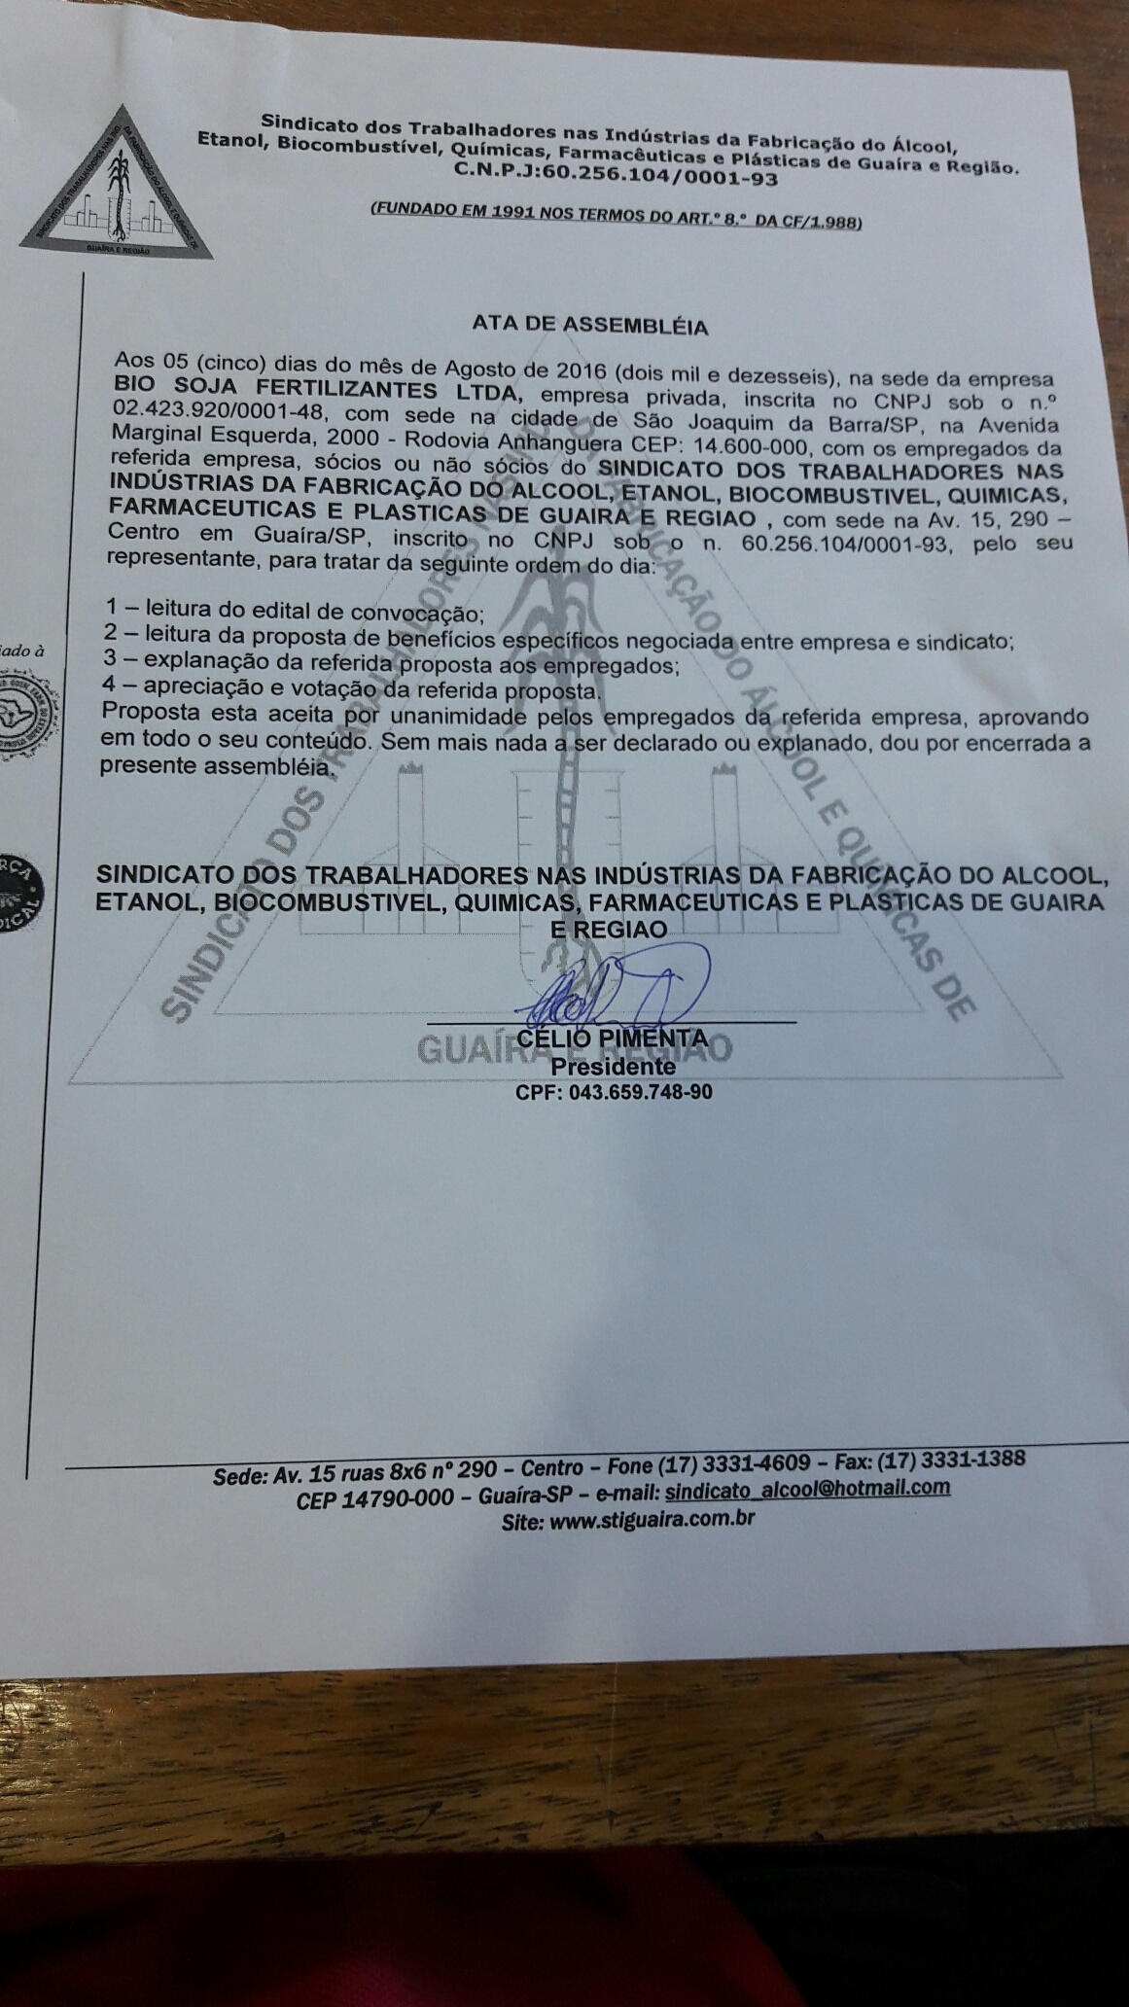
A autenticidade deste documento poderá ser confirmada na página do Ministério do Trabalho e Emprego na Internet, no endereço http://www.mte.gov.br.

